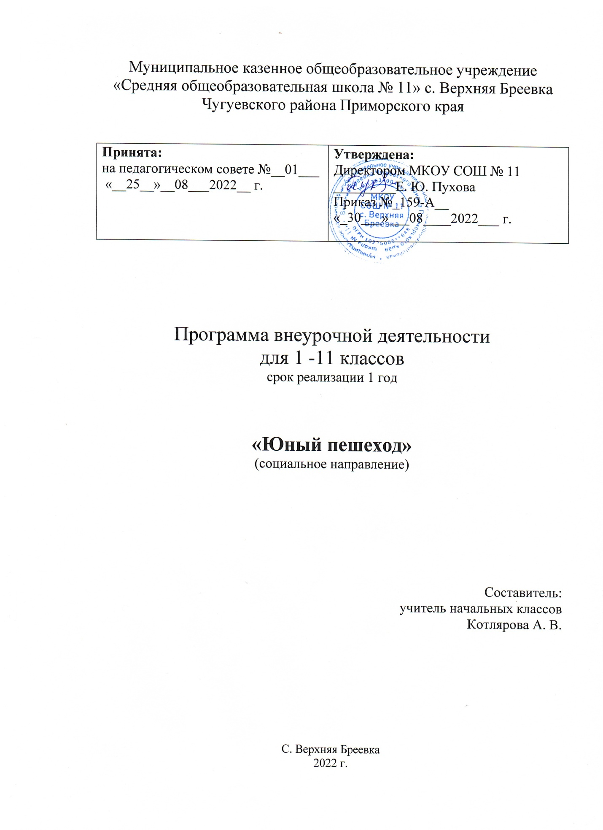

Программа по формированию законопослушного поведения учащихся
Направление программы: гражданское
Вид программы: познавательная деятельность

Срок реализации программы 1 год
(2022-2023 учебный год)

Учитель истории и обществознания
Пархоменко Л.А.

с. Верхняя Бреевка
2022 год

Пояснительная записка

Одним из важных условий формирования законопослушного поведения школьников является правовое воспитание. Это целенаправленная система мер, формирующая установки гражданственности, уважения и соблюдения права, цивилизованных способов решения споров, профилактики правонарушений, воспитание ответственности.
Воспитание законопослушного поведения школьников необходимо рассматривать как фактор проявления правовой культуры личности. К структурным элементам правовой культуры личности относится знание системы основных правовых предписаний, понимание принципов права, глубокое внутреннее уважение к праву, законам, законности и правопорядку, убежденность в необходимости соблюдения их требованию, активная жизненная позиция в правовой сфере и умение реализовывать правовые знания в процессе правомерного социально-активного поведения.
Система правового воспитания должна быть ориентирована на формирование привычек и социальных установок, которые не противоречат требованиям социально-правовых норм. Таким образом, центральной задачей правового воспитания является достижение такого положения, когда уважение к праву становится непосредственным, личным убеждением школьника.
Важно, чтобы учащиеся хорошо ориентировались в вопросах законности и правопорядка, ориентировались в вопросах правомерного поведения, знали правонарушения и ответственность, которая предусмотрена за них. Необходимо уделить внимание понятиям «доброта», «порядочность», вопросам морали, морального облика, кодекса чести. В этом состоит уникальность воспитания правовой культуры, формирования законопослушного поведения школьников.
Практическая направленность правового воспитания, формирования законопослушного гражданина предполагает, что недостаточно иметь юридическую информацию, важно уметь грамотно ею пользоваться. Только тогда право защищает человека. В процессе учёбы школьники должны освоить специальные умения и навыки, научиться законным и нравственным способом защиты прав и свобод. Гражданское общество начинается с воспитания гражданина.

Цель программы: формирование законопослушного поведения учащихся.

Целевые ориентиры результатов воспитания на уровне начального общего образования.
Знающий и любящий свою малую родину, свой край, имеющий представление о Родине — России, её территории, расположении.
Сознающий принадлежность к своему народу и к общности граждан России, проявляющий уважение к своему и другим народам.
Понимающий свою сопричастность к прошлому, настоящему и будущему родного края, своей Родины — России, Российского государства.
Понимающий значение гражданских символов (государственная символика России, своего региона), праздников, мест почитания героев и защитников Отечества, проявляющий к ним уважение.
Имеющий первоначальные представления о правах и ответственности человека в обществе, гражданских правах и обязанностях.
Принимающий участие в жизни класса, общеобразовательной организации, в доступной по возрасту социально значимой деятельности.
Целевые ориентиры результатов воспитания на уровне основного общего образования.
Знающий и принимающий свою российскую гражданскую принадлежность (идентичность) в поликультурном, многонациональном и многоконфессиональном российском обществе, в мировом сообществе.
Понимающий сопричастность к прошлому, настоящему и будущему народа России, тысячелетней истории российской государственности на основе исторического просвещения, российского национального исторического сознания.
Проявляющий уважение к государственным символам России, праздникам.
Проявляющий готовность к выполнению обязанностей гражданина России, реализации своих гражданских прав и свобод при уважении прав и свобод, законных интересов других людей.
Выражающий неприятие любой дискриминации граждан, проявлений экстремизма, терроризма, коррупции в обществе.
Принимающий участие в жизни класса, общеобразовательной организации, в том числе самоуправлении, ориентированный на участие в социально значимой деятельности.
Целевые ориентиры результатов воспитания на уровне среднего общего образования.
Осознанно выражающий свою российскую гражданскую принадлежность (идентичность) в поликультурном, многонациональном и многоконфессиональном российском обществе, в мировом сообществе.
Сознающий своё единство с народом России как источником власти и субъектом тысячелетней российской государственности, с Российским государством, ответственность за его развитие в настоящем и будущем на основе исторического просвещения, сформированного российского национального исторического сознания.
Проявляющий готовность к защите Родины, способный аргументированно отстаивать суверенитет и достоинство народа России и Российского государства, сохранять и защищать историческую правду.
Ориентированный на активное гражданское участие на основе уважения закона и правопорядка, прав и свобод сограждан.
Осознанно и деятельно выражающий неприятие любой дискриминации по социальным, национальным, расовым, религиозным признакам, проявлений экстремизма, терроризма, коррупции, антигосударственной деятельности.
Обладающий опытом гражданской социально значимой деятельности (в ученическом самоуправлении, волонтёрском движении, экологических, военно-патриотических и др. объединениях, акциях, программах).
Задачи программы:
- Дать учащимся знания:
- о политическом устройстве РФ, его институтах, их роли в жизни общества;
- о важнейших законах государства;
- о главном законе страны;
- о символах государства – флаге, гербе, гимне;
- о правах и обязанностях гражданина РФ;
- о правах ребенка;
- о правах и обязанностях, регламентированных Уставом школы, Правилами внутреннего распорядка для учащихся;
- об уважении и любви к своему образовательному учреждению;
- о главных ценностях нашей жизни - доме, семьи, Родине;
- об умении отвечать за свои поступки и негативном отношении к нарушителям порядка в классе, дома, на улице.

Воспитательные задачи:
- формирование законопослушного поведения учащихся, воспитание сознательного отношения к нормам права, к Закону, правопорядку, позитивным нравственно-правовым нормам,
- развитие общественной активности, уважение к национальным и духовным традициям и народному достоянию России;
- воспитание чувства патриотизма, сопричастности к героической истории Российского государства;
- формирование у подрастающего поколения верности Родине, готовности служению Отечеству и его вооруженной защите;
- формирование гражданского отношения к Отечеству;
- усиление профилактической работы по предупреждению правонарушений, преступлений и асоциального поведения учащихся;
- активизация разъяснительной работы среди учащихся и родителей по правовым вопросам и разрешению конфликтных ситуаций в семье;
- формирование бережного отношения к своему физическому и психическому здоровью.

Основные направления деятельности по реализации программы

Ключевые дела:
- День правовой помощи детям;
- классные часы, посвященные формированию законопослушного поведения учащихся;
- месячник гражданско-правового воспитания;
- организация работы лектория правовых знаний;
- привлечение к работе в решении поставленных задач всех служб, работающих с учащимися и их родителями по вопросам правового воспитания.

Формы работы:
Классный час
Беседа
Дискуссия
Ролевая игра
Видеолекторий

Совместная педагогическая деятельность семьи и школы
Проведение совместных с родителями классных часов, родительских собраний по проблемам законопослушного поведения учащихся;
Беседы с детьми и родителями, имеющими отклонения в поведении;
Кинолектории по профилактике детской преступности, правонарушений,
бродяжничества;
Сбор информации о детях и семьях, стоящих на различных формах учета, формирование банка данных;
Оформление карточек учащихся, поставленных на учет;
Совместно с родительским комитетом проведение рейдов в семьи учащихся, оказавшихся в социально-опасном положении и семьи, чьи дети состоят на различных формах учета;

Методы достижения поставленных целей и задач

Содержание курса реализуется на классных часах, которые планируются из расчета один классный час в неделю. Основной формой является беседа, в процессе которой учащиеся приобретают теоретические знания. Наряду с беседами могут использоваться и такие формы, как деловая игра, практикум, устный журнал, конкурс рисунков и газет, викторина, круглый стол, конкурс сочинений, защита проектов, тестирование, которые способствуют развитию умений учащихся. Причем практические формы работы необходимо чаще использовать в старших классах, учащиеся которых получили достаточное количество теоретических знаний на уроках и классных часах. Для родителей на основе данной программы разработан цикл лекций по правовой тематике.

Тематика лекций для родителей
Законы воспитания в семье. Какими им быть? (1 класс)
Воспитание ненасилием в семье. (2 класс)
Как научить сына или дочь говорить «нет»? (3 класс)
Детская агрессивность, ее причины и последствия. (4 класс)
За что ставят на учет в ПДН? (5 класс)
Свободное время - для души и с пользой или Чем занят ваш ребенок? (6 класс)
Как уберечь подростка от насилия? (7 класс)
Конфликты с собственным ребенком и пути их разрешения. (8 класс)
Как научиться быть ответственным за свои поступки? (9 класс)
Закон и ответственность. (10-11 класс)

Структура программы
Устройство программы - модульное. В каждом модуле пакет вариативных учебно-методических материалов, содержащий теоретические положения, практические занятия определенного тематического содержания с базовым законодательным аспектом. Каждый модуль может использоваться самостоятельно, вместе с тем все они связаны единой темой программы «Формирование законопослушного поведения несовершеннолетних».

По возрастному признаку целесообразно деление на следующие группы учащихся:
- младшего школьного возраста (7 - 10 лет),
- среднего и старшего школьного возраста (11 – 16 лет),

В соответствии с этим программа состоит из двух модулей
Модуль: «Я познаю себя» (для учащихся 1-4 классов),
Модуль: «Я и они» (для учащихся 5-11 классов),

Продолжительность программы 1 учебный год
Тематический план по реализации программы

№  п/п | Разделы курса, темы | Кол-во часов | Сроки проведения
1. МОДУЛЬ: «Я познаю себя» (1-4 класс )
1-2 | Знакомство с правилами школьной жизни (беседа)  Беседа «Основные обязанности и права ученика. Устав школы» | 2 | сентябрь
3-4 | Презентация « Для чего нужна дисциплина?» Беседа «Правила личной безопасности» | 2 | октябрь
5-6 | Беседа «Мораль и закон. Свобода и ответственность»  Устный журнал «Конвенция о правах ребенка» | 2 | ноябрь
7-8 | Презентация и беседа «Декларация прав ребенка»  Конкурс рисунков «Мои права» | 2 | декабрь
9 | Беседа с показом видео и презентации «Государственные символы моей страны» | 1 | январь
10-11 | Беседа «Что такое закон? Главный закон страны»  Конкурс рисунков «Моя родина-Россия» | 2 | февраль
12-13 | «Главные ценности нашей жизни: дом, семья, Родина»  Викторина по истории России (даты, события, известные имена) | 2 | март
14-15 | Презентация и беседа - «Что такое хорошо, что такое плохо?»  Практическое занятие (тест по правам ребенка)  «Что я знаю о своих правах?» | 2 | апрель
16 | Итоговая Беседа-дискуссия «Почему важно соблюдать законы?» | 1 | май
2. МОДУЛЬ: «Я и они» (5-11 классы)
1-2 | Беседа «Права и обязанности школьника».  Возраст, с которого наступает уголовная ответственность. | 2 | сентябрь
3-4 | Беседа «Я гражданин России».  Презентация «Основной закон государства» | 2 | октябрь
5-6 | Дискуссия «Что значит жить по правилам?  Тестирование по теме | 2 | ноябрь
7-8 | Видеоролик с последующим обсуждением «Роль права в жизни человека»  Презентация «Кто стоит на страже закона» | 2 | декабрь
9-10 | Презентация «Для чего нужна дисциплина?»  Беседа «Почему важно соблюдать законы?» | 2 | январь
11-12 | Презентация «Виновен-отвечай»  Беседа «Что такое презумпция невиновности?» | 2 | февраль
13-14 | Беседа «Правонарушение и юридическая ответственность» (Поступок-проступок-преступление)  Беседа «За что ставят на внутришкольный учет?» | 2 | март
15-16 | Презентация «Неформальные молодежные движения»  Собеседование «Что делать если ты попал в полицию?» (Задержание, допрос, протокол) | 2 | апрель
17-18 | Беседа «Соучастие в преступлениях, сокрытие преступления»  Практическое занятие по приобретенным знаниям (дискуссия, тестирование) | 2 | май

Планируемые результаты

Реализация Программы формирования законопослушного поведения учащихся призвана способствовать формированию у учащихся правовой культуры и законопослушности. В результате учащиеся должны:
- овладеть системой знаний в области прав и законов, уметь пользоваться этими знаниями;
- уважать и соблюдать права и законы;
- жить по законам морали и государства;
- быть законопослушным, активно участвовать в законодательном творчестве;
- быть толерантным во всех областях общественной жизни;
- осознавать нравственные ценности жизни: ответственность, честность, долг, справедливость, правдивость.
Ожидаемый результат:
Повышение уровня развития познавательных интересов подростков, включающие навыки конструктивного взаимодействия, успешности самореализации;
Активизация внутренних ресурсов личности накануне вступления в самостоятельную жизнь;
Снижение количества правонарушений за учебный год.
Повышение осведомленности подростков по проблемам наркотической и алкогольной зависимости.
Приобретение подростками навыков устойчивости к групповому давлению и избегания ситуаций, связанных с употреблением алкоголя и наркотиков.
Приобретение подростками умения адекватно оценивать проблемные ситуации и готовность разрешать их.

Список использованной литературы

Конституция Российской Федерации.
Федеральный закон «Об образовании в РФ» (с изменениями и дополнениями) от 29.12.2012 № 273-ФЗ.
Уголовный кодекс Российской Федерации от 13.09.96 № 63-ФЗ (с изменениями и дополнениями).
Уголовно-процессуальный кодекс Российской Федерации от 18.12.2001№ 174-ФЗ (с изменениями и дополнениями).
Кодекс Российской Федерации об административных правонарушениях от
30.12.2001 № 195-ФЗ (с изменениями и дополнениями).
Семейный кодекс Российской Федерации от 29.12.1995 № 223-ФЗ (с изменениями и дополнениями).
Федеральный закон от 08.01.98 № 3-ФЗ «О наркотических средствах и психотропных веществах» (с изменениями и дополнениями).
Федеральный закон от 24.06.99 № 120 «Об основах системы профилактики безнадзорности и правонарушений несовершеннолетних» (с изменениями и дополнениями).
Конвенция о правах ребенка от 26.01.1990.
Федеральный закон от 24.07.1998 № 124-ФЗ «Об основных гарантиях прав ребенка в Российской Федерации».
Федеральный закон от 10.07.2001 № 87-ФЗ «Об ограничении курения табака».
Приказ Министерства образования Российской Федерации от 28.02.2000 № 619 «О концепции профилактики злоупотребления ПАВ в образовательной среде».
Альбом «Ваши права». – Тамбов, 2021.
Велигородная В.А. Классные часы по гражданскому и правовому воспитанию. – М., 2016.
Воспитательный процесс: изучение эффективности. Под редакцией Е.Н. Степанова. – М., 2020.
Дик Н.Ф. Правовые классные часы в 7-9 классах, Ростов на Дону, 2016.
Дик Н.Ф. Правовые классные часы в 9 – 11 классах, Ростов на Дону, 2016.
Журналы: «Классный руководитель», «Заместитель директора по воспитательной работе», «Воспитание школьников».
Правовое воспитание школьников 5 – 9 классы. – Волгоград, 2015.
Сергеева В.П. Классный руководитель в современной школе. – М., 2020.
Фалькович Т.А. Подростки 21 века. Психолого-педагогическая работа в кризисных ситуациях. – М., 2021.

